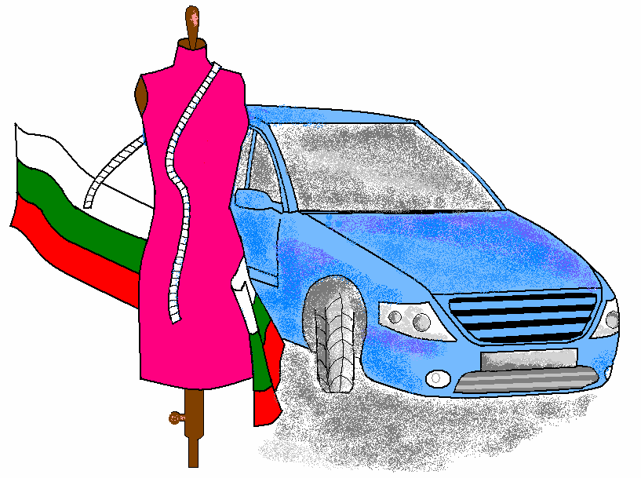
МИНИСТЕРСТВО НА ОБРАЗОВАНИЕТО И НАУКАТА

Професионална гимназия по транспорт и лека промишленост
гр. Омуртаг, Индустриална зона, тел. 0605/62217; e-mail: pg_tlp@abv.bg

УТЪРЖДАВАМ:................................

райна ПАНАЙОТОВА
директор на пгтрлп
гр. омуртаг

СЪГЛАСУВАЛ:
ЗИЙНЕБ ИСМАИЛОВА
ПРЕДСЕДАТЕЛ НА ОБЩЕСТВЕНИЯ СЪВЕТ

УЧИЛИЩЕН УЧЕБЕН ПЛАН

ЗА ХI КЛАС

ЗА ПРОФЕСИОНАЛНО ОБРАЗОВАНИЕ С ПРИДОБИВАНЕ

НА ТРЕТА СТЕПЕН НА ПРОФЕСИОНАЛНА КВАЛИФИКАЦИЯ

БЕЗ ИНТЕНЗИВНО И БЕЗ РАЗШИРЕНО ИЗУЧАВАНЕ НА ЧУЖД ЕЗИК

за УЧЕБНАТА 2025/2026 година

ПРОФЕСИОНАЛНО НАПРАВЛЕНИЕ: 214 ДИЗАЙН

ПРОФЕСИЯ: 214010 ДИЗАЙНЕР

СПЕЦИАЛНОСТ: 2140108 МОДЕН ДИЗАЙН

ВХОДЯЩО ОБРАЗОВАТЕЛНО РАВНИЩЕ - след завършено основно образование
СРОК НА ОБУЧЕНИЕ - 5 години
ФОРМА НА ОБУЧЕНИЕ - дневна
ОРГАНИЗАЦИОННА ФОРМА - клас
ИЗХОДЯЩО ОБРАЗОВАТЕЛНО РАВНИЩЕ - завършен XII клас
НИВО ПО НАЦИОНАЛНА КВАЛИФИКАЦИОННА РАМКА /НКР/ - 4
РАМКОВА ПРОГРАМА В - ВАРИАНТ В6

Омуртаг, 2025 година

І. ГРАФИК НА УЧЕБНИЯ ПРОЦЕС

НАЧАЛО НА УЧЕБНАТА ГОДИНА: Съгласно заповед на министъра на образованието и науката

ХI клас І срок – 18 учебни седмици

ХI клас ІІ срок – 20 учебни седмици,
от които 2 седмици
за производствена практика

ВАКАНЦИИ: Съгласно утвърдения от министъра на образованието и науката за конкретната учебна година график.

ПРОФЕСИОНАЛНО НАПРАВЛЕНИЕ: КОД 214
Професия: код 214010 "Дизайнер"
Специалност: код 2140108 "Моден дизайн"
II.РАЗПРЕДЕЛЕНИЕ НА ПРЕДМЕТИТЕ И ЧАСОВЕТЕ
№ по ред | Учебни предмети | Клас
№ по ред | Учебни предмети | ХIа
№ по ред | Учебни предмети | Брой учебни седмици |  |  | Годишен брой часове
№ по ред | Учебни предмети | Седмичен брой часове |  |  | Годишен брой часове
№ по ред | Учебни предмети | 18 | 18 | 2 | 36
1 | 2 | 3 | 4 | 5 | 6
Раздел А - задължителни учебни часове
I.Общообразователна подготовка
1 | Български език и литература | 3 | 3 |  | 108
2 | Чужд език - Руски език | 2 | 2 |  | 72
3 | Математика | 2 | 2 |  | 72
4 | Гражданско образование | 1 | 1 |  | 36
5 | Физическо възпитание и спорт | 2 | 2 |  | 72
II .Обща професионална подготовка
1. | Чужд език по професията | 2 | 2 |  | 72
Общо за раздел А |  | 12 | 12 |  | 432
Раздел Б - избираеми учебни часове
III .Отраслова професионална подготовка
1. | История на костюма | 1 | 2 |  | 54
IV . Специфична професионална подготовка
1 | Технология на облеклото | 2 | 2 |  | 72
2 | Дизайн на облекло | 3 | 2 |  | 90
3 | Конструиране на облеклото | 3 | 3 |  | 108
4 | Учебна практика по:
4.1. | Технология на облеклото | 4 | 4 |  | 144
4.2. | Дизайн на облекло | 5 | 5 |  | 180
5 | Производствена практика |  |  | 32 | 64
V . Разширена професионална подготовка
1 | Учебна практика по:
1.1. | Дизайн на облекло от текстил | 2 | 2 |  | 72
Общо за раздел Б |  | 20 | 20 |  | 784
Общо за раздел А + раздел Б: |  | 32 | 32 |  | 1216
Раздел В - факултативни часове
 | Общо за раздел А + раздел Б+раздел В: | 32 | 32 |  | 1216

ІІІ. ПОЯСНИТЕЛНИ БЕЛЕЖКИ
- Училищният учебен план е разработен съгласно изискванията на:
  - чл. 94, на Закона за училищното и предучилищното образование, чл. 14, чл. 16 и чл. 17 на Наредба № 4 от 30.11.2015г. за учебния план, Закона за професионално образование и обучение, рамкова програма В-вариант В6;
  - В съответствие с типовия учебния план за дневна форма на обучение за професията Дизайнер, специалност Моден дизайн утвърден от министъра на образованието и науката, със Заповед № РД 09 – 4432/30.08.2017година;
- Изучаваният чужд език – английски език, продължава в ХІ и ХІІ клас като чужд език по професията.
- Учебните часове, предоставени за разширена професионална подготовка, се разпределят в училищния учебен план за изучаване на учебни предмети, които развиват и усъвършенстват отделни компетентности от общата, отрасловата и/или специфичната професионална подготовка в съответствие с интересите и индивидуалните възможности на учениците и с възможностите на училището в съответствие с ДОС за придобиване на квалификация по професията.
- Факултативните учебни часове, предоставени за допълнителна подготовка, може да се използват за изучаване на учебни предмети, модули и/или дейности, които училището може да предложи и отговарящи на интересите на учениците.
- Производствената практика се провежда по учебна програма и график, утвърдени от директора на училището в зависимост от конкретните условия и възможностите за организирането й. Учебната програма и графикът се съгласуват с ръководителя на стопанската организация (предприятие), в която се провежда практическото обучение.
- Всяка учебна седмица, освен задължителните учебни часове, включва и по един учебен час по учебния предмет „Физическо възпитание и спорт“, който се използва за организиране и провеждане на спортни дейности на открито чрез следните видове спорт: Волейбол, съгласно чл. 92, ал. 1 от ЗПУО, чл. 28, ал. 1 от Наредба № 10 от 01.09.2016 г. за организация на дейностите, чл. 14, ал. 3, т. 7 и ал. 5 от Наредба № 4 от 30.11.2015 г. за учебния план.
- Всяка учебна седмица включва и по един час на класа, съгласно чл. 92, ал. 2 от ЗПУО, чл. 14, ал. 6 от Наредба № 4 от 30.11.2015 за учебния план.

На основание чл.263, ал.1, т.3 от Закона за предучилищното и училищното образование, училищния учебен план е приет на заседание на Педагогическия съвет с Протокол №14/11.09.2025 г.

На основание чл.269, ал.1, т.5 от Закона за предучилищното и училищното образование, училищния учебен план е съгласуван на заседание на Обществения съвет с Протокол № 5/09.09.2025г.

Екземпляр от учебния план се съхранява в задължителната документация на паралелката и в училищния архив.

Утвърден със Заповед № РД 08-1583/12.09.2025 г. на директора на Професионална гимназия по транспорт и лека промишленост, гр. Омуртаг

